1) Войти в систему Platonus https://platonus.almau.edu.kz/login и авторизоваться (ввести свои логин и пароль*)
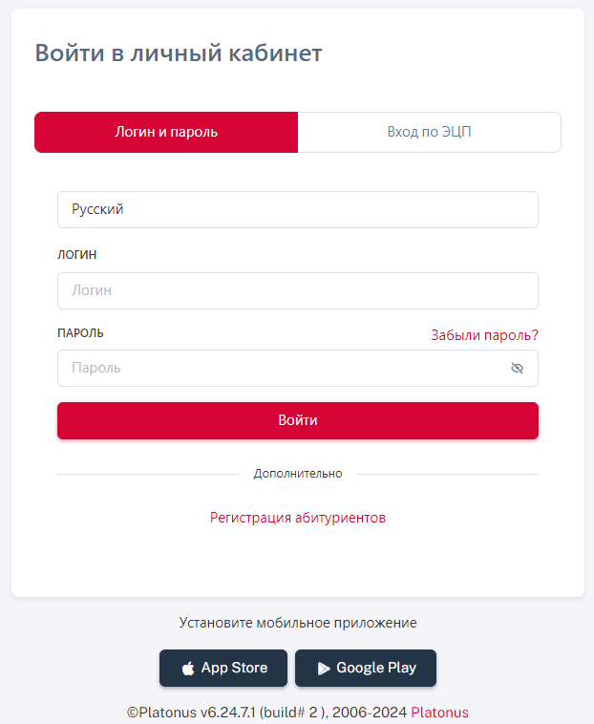

В личном кабинете студент может получить справку по месту требования, в военкомат, в ГЦВП с подтверждающим QR кодом в формате PDF. Такая справка действительна в течении 10 рабочих дней. Студент должен зайти в свой личный кабинет almaunion.almau.edu.kz:
1) На главной странице справа выбрать модуль «Карта сайта»;
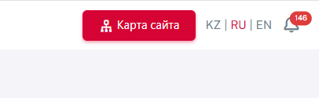

2) Далее войти в личный кабинет


3) Выбрать категорию «Выдача справок»
4) Вид услуги «ГЦВП», «справка для военкомата», «по месту требования»
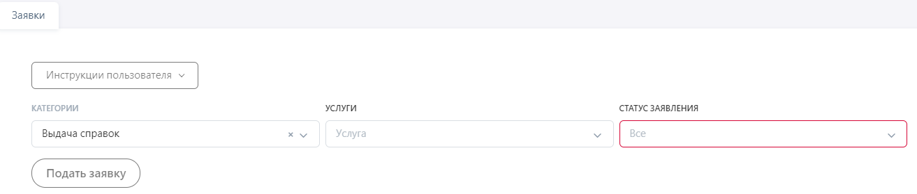

- Примечания * Если у вас нет/ вы его забыли/ потеряли/ вообще не было Логина и пароля, то вы можете обратиться в Эдвайзинг центр и получить их в индивидуальном порядке.
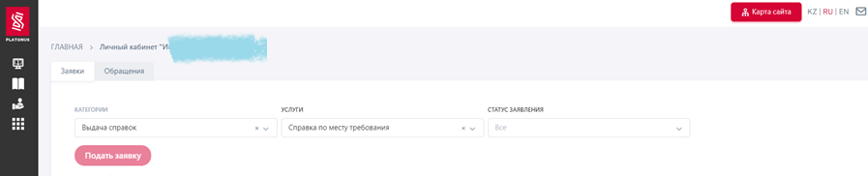
4) Нажимаете подать заявку

5) Заполняете все обязательные поля во вкладке «Сведения по заявителю». Электронная почта и номер телефона должны быть актуальными
6) Нажимаете вкладку «Сведения по заявке» и выбираете язык выдаваемого документа.
7) Нажимаете на кнопку «Подать заявку»
8) Появляется вкладка «Выдаваемый документ». Нажимаете на него и скачиваете свою справку

